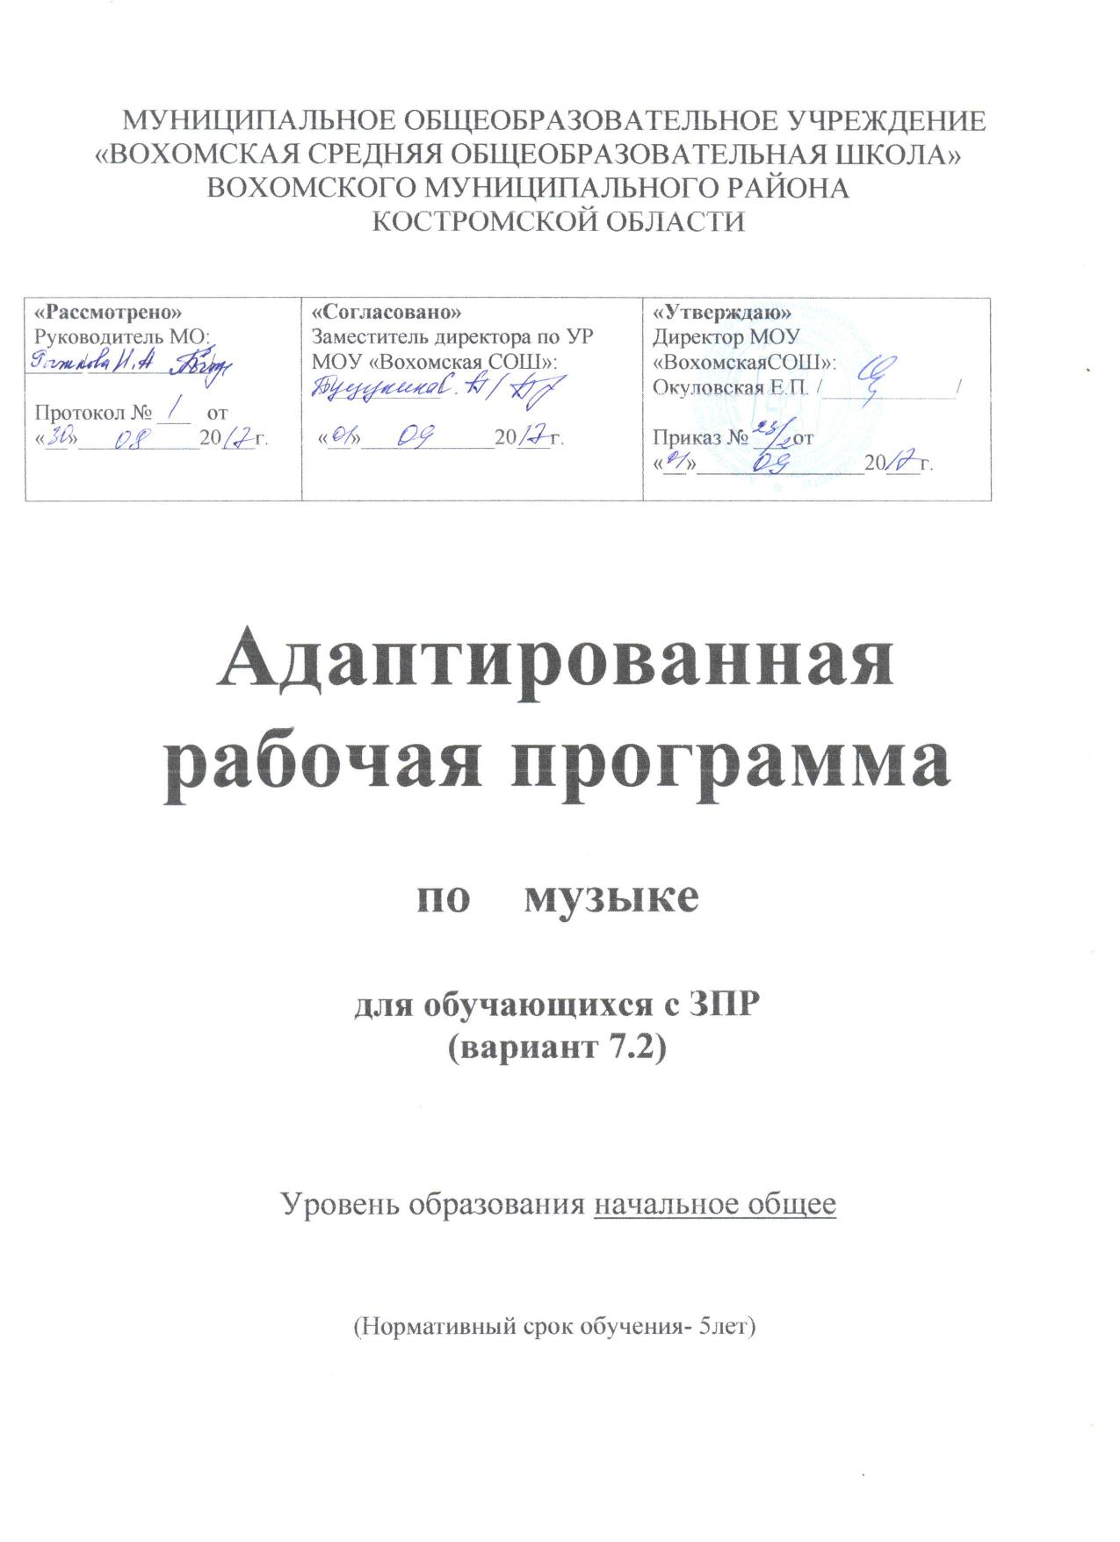

**Пояснительная записка**

Адаптированная рабочая программа по музыке для обучающихся с ЗПР разработана в соответствии с требованиями:

* Федерального закона от 29 декабря 2012 года № 273-ФЗ «Об образовании в Российской Федерации»;
* ФГОС НОО обучающихся с ОВЗ (приказ Минобрнауки России от 19 декабря 2014 г. № 1598,
* [Примерной адаптированной основной общеобразовательной программы начального общего образования **обучающихся с задержкой психического развития** (одобрена решением федерального учебно-методического объединения по общему образованию (протокол  от 22 декабря  2015 г. № 4/15))](http://inclusive-center.ru/wp-content/uploads/2017/10/primernaja-adaptirovannaja-osnovnaja-obshcheobrazovatelnaja-programma-nachalnogo-obshchego-obrazovanija-obuchajushchihsja-s-zaderzhkoj-psihicheskogo-razvitija.docx)
* Положения о рабочей программе педагога МОУ «Вохомская СОШ».

В программе предусмотрена коррекционная направленность обучения. Программа направлена на коррекцию недостатков психического и физического развития обучающихся с ограниченными возможностями здоровья, преодоление трудностей в освоении основной общеобразовательной программы начального общего образования, оказание помощи и поддержки обучающимся данной категории. Она составлена с учётом особенностей обучающихся, испытывающих стойкие трудности в обучении и требующих специальной коррекционно-развивающей направленности образовательного процесса. Характерные для этих учащихся повышенная истощаемость ЦНС и, в связи с этим, сниженная работоспособность, недостаточность произвольного внимания, плохо развитые навыки самостоятельной работы и самоконтроля, инертность психических процессов, слабая память – все эти и другие особенности учащихся с ЗПР являются основной причиной их стойкой неуспеваемости в учёбе.

**Целью** изучения учебного предмета «Музыка» на уровне начального образования является «Формирование фундамента музыкальной культуры учащихся как части их общей и духовной культуры».

**Задачами** изучения учебного предмета « Музыка» являются:

1. развитие эмоционально-осознанного отношения к музыкальным произведениям, понимание их жизненного и духовно-нравственного содержания;
2. освоение музыкальных жанров – простых (песня, танец, марш) и более сложных (опера, балет, симфония, музыка из кинофильмов);
3. изучение особенностей музыкального языка;
4. формирование музыкально-практических умений и навыков музыкальной деятельности (сочинение, восприятие, исполнение), а также – творческих способностей обучающихся.

**Коррекционные задачи:**

* обеспечение возможности овладения базовым содержанием обучения;
* развитие эмоционально-личностной сферы и коррекция ее недостатков;
* развитие познавательной деятельности и целенаправленное формирование высших психических функций; развитие зрительно-моторной координации;
* формирование произвольной регуляции деятельности и поведения; оррекция нарушений устной и письменной речи;
* обеспечение ребенку успеха в различных видах деятельности с целью предупреждения негативного отношения к учёбе, ситуации школьного обучения в целом, повышения мотивации к школьному обучению
* Развитие интереса к предмету, преодолевая специфичную для обучающихся с ЗПР низкую познавательную активность.

**Планируемые результаты**

**Личностными результатами** изучения курса «Музыка» в начальной школе являются:

1. наличие эмоционально-ценностного отношения к искусству;
2. реализация творческого потенциала в процессе коллективного (индивидуального) музицирования;
3. позитивная самооценка своих музыкально-творческих возможностей.

**Метапредметными** результатами изучения курса «Музыка» в начальной школе являются:

1. развитое художественное восприятие,
2. умение оценивать произведения разных видов искусств;
3. ориентация в культурном многообразии окружающей деятельности,
4. участие в музыкальной жизни класса, школы, города;
5. продуктивное сотрудничество (общение, взаимодействие) со сверстниками при решении различных музыкально-творческих задач;
6. наблюдение за разнообразными явлениями жизни и искусства в учебной и внеурочной деятельности.

**Предметными** результатами изучения курса «Музыка» в начальной

1. формирование первоначальных представлений о роли музыки в жизни человека, ее роли в духовно-нравственном развитии человека;
2. формирование элементов музыкальной культуры, интереса к музыкальному искусству и музыкальной деятельности, формирование элементарных эстетических суждений;
3. развитие эмоционального осознанного восприятия музыки, как в процессе активной музыкальной деятельности, так и во время слушания музыкальных произведений;
4. формирование эстетических чувств в процессе слушания музыкальных произведений различных жанров;
5. использование музыкальных образов при создании театрализованных и музыкально-пластических композиций, исполнении вокально-хоровых произведений, в импровизации.

****

**Содержание учебного предмета**

**Музыка в жизни человека.** Истоки возникновения музыки. Рождение музыки как естественное проявление человеческого состояния. Звучание окружающей жизни, природы, настроений, чувств и характера человека.

Обобщённое представление об основных образно­эмоциональных сферах музыки и о многообразии музыкальных жанров и стилей. Песня, танец, марш и их разновидности. Песенность, танцевальность, маршевость. Опера, балет, симфония, концерт.

Отечественные народные музыкальные традиции. Творчество народов России. Музыкальный и поэтический фольклор: песни, танцы, действа, обряды, скороговорки, загадки, игры­драматизации. Историческое прошлое в музыкальных образах. Народная и профессиональная музыка. Сочинения отечественных композиторов о Родине. Духовная музыка в творчестве композиторов.

**Основные закономерности музыкального искусства.** Интонационно­образная природа музыкального искусства. Выразительность и изобразительность в музыке. Интонация как озвученное состояние, выражение эмоций и мыслей человека.

Интонации музыкальные и речевые. Сходство и различия. Интонация — источник музыкальной речи. Основные средства музыкальной выразительности (мелодия, ритм, темп, динамика, тембр и др.).

Музыкальная речь как способ общения между людьми, её эмоциональное воздействие. Композитор — исполнитель — слушатель. Особенности музыкальной речи в сочинениях композиторов, её выразительный смысл. Нотная запись как способ фиксации музыкальной речи. Элементы нотной грамоты.

Развитие музыки — сопоставление и столкновение чувств и мыслей человека, музыкальных интонаций, тем, художественных образов. Основные приёмы музыкального развития (повтор и контраст).

Формы построения музыки как обобщённое выражение художественно­образного содержания произведений.

**Музыкальная картина мира.** Интонационное богатство музыкального мира. Общие представления о музыкальной жизни страны. Детские хоровые и инструментальные коллективы, ансамбли песни и танца. Выдающиеся исполнительские коллективы (хоровые, симфонические). Музыкальные театры. Конкурсы и фестивали музыкантов. Музыка для детей: радио‑ и телепередачи, видеофильмы, звукозаписи (CD, DVD).

Различные виды музыки: вокальная, инструментальная; сольная, хоровая, оркестровая. Певческие голоса: детские, женские, мужские. Хоры: детский, женский, мужской, смешанный. Музыкальные инструменты. Оркестры: симфонический, духовой, народных инструментов.

Народное и профессиональное музыкальное творчество разных стран мира. Многообразие этнокультурных, исторически сложившихся традиций. Региональные музыкально­поэтические традиции: содержание, образная сфера и музыкальный язык.

**Тематическое планирование**

|  |  |
| --- | --- |
| Раздел | Количество часов |
| 1 класс | |
| **Музыка в жизни человека.** | 14 |
| **Основные закономерности музыкального искусства.** | 2 |
| **Музыкальная картина мира.** | 17 |
| 1* класс | |
| **Музыка в жизни человека.** | 14 |
| **Основные закономерности музыкального искусства.** | 2 |
| **Музыкальная картина мира.** | 17 |
| 2 класс | |
| **Музыка в жизни человека.** | 13 |
| **Основные закономерности музыкального искусства.** | 17 |
| **Музыкальная картина мира.** | 4 |
| 3класс | |
| **Музыка в жизни человека.** | 4 |
| **Основные закономерности музыкального искусства.** | 24 |
| **Музыкальная картина мира.** | 6 |
| 4 класс | |
| **Музыка в жизни человека.** | 4 |
| **Основные закономерности музыкального искусства.** | 23 |
| **Музыкальная картина мира.** | 7 |